TẬP ĐOÀN CÔNG NGHIỆP-VIỄN THÔNG QUÂN ĐỘI  VIETTEL AN GIANG | Cộng hòa Xã hội Chủ nghĩa Việt Nam  Độc lập - Tự do - Hạnh phúc
Số: KGG0883-11/BBKT-HT | An Giang, ngày tháng năm 2025

BIÊN BẢN KIỂM TRA CÔNG TÁC BẢO TRÌ,
BẢO DƯỠNG CHẤT LƯỢNG HẠ TẦNG, TÀI SẢN CHO THUÊ
(Mã nhà trạm: KGG0883-11)

- Căn cứ Hợp đồng KGG0883-11/XHH/CNVT-KGG/2024 về việc thuê cơ sở hạ tầng phục vụ lắp đặt phát sóng trạm viễn thông tại KGG0883-11
I. Thành phần tham gia
1. Đại diện bên cho thuê (Bên A): Xã hội hóa cá nhân
- Ông (bà): Lê Thị Hồng Nhung Chức vụ: Chủ hạ tầng xã hội hóa
2. Đại diện bên thuê (Bên B): Viettel An Giang - Chi nhánh Tập đoàn Công nghiệp - Viễn thông Quân đội
- Đ/c: Đỗ Thanh Tuấn Chức vụ: Giám đốc
II. Nội dung:
Đánh giá kết quả thực hiện bảo dưỡng hạ tầng định kỳ của đơn vị XHH.
Trạm: KGG0883-11.
Địa chỉ: 224 Trần Khánh Dư Khu phố 7, phường Rạch Giá, tỉnh An Giang.
Chủng loại cột: cột dây co Chủng loại trạm: RRU Kéo dài
Số lượng nhà mạng đang triển khai lắp đặt: …….
TT | Danh mục kiểm tra | Hạng mục kiểm tra | Yêu cầu đạt được | Đánh giá kết quả
Đạt/
Không đạt/
Không đánh giá
1 | Hệ thống Cột | Thân cột | - Thân cột anten thẳng, không vặn xoắn, không cong và nghiêng lệch bất thường. | Đạt
2 | Hệ thống Cột | Thân cột | - Thân cột và các thành phần của cột không bị han gỉ (chưa làm suy giảm tiết diện) | Đạt
3 | Hệ thống Cột | Thân cột | Thân cột và các thành phần của cột không bị thủng, vỡ do han gỉ.( đã làm suy giảm tiết diện | Đạt
4 | Hệ thống Cột | Thân cột | - Đủ bu lông liên kết đảm bảo chắc chắn, đủ số lượng. | Đạt
5 | Hệ thống Cột | Thân cột | - Đủ các thanh kết nối, không bị mất kết nối, đảm bảo chắc chắn. | Đạt
6 | Hệ thống Cột | Móng cột, móng co | - Vững chắc, không sụt lún, sạt lở, nứt vỡ. | Đạt
7 | Hệ thống Cột | Móng cột, móng co | - Móng M0, móng co không thấp hơn cốt nền | Đạt
8 | Hệ thống Cột | Dây co | - Đủ số lượng dây co theo thiết kế | Đạt
9 | Hệ thống Cột | Dây co | - Không bị chùng võng bất thường. | Đạt
10 | Hệ thống Cột | Dây co | - Không bị đứt sợi, hản gỉ nặng đến mức ăn mòn tiết diện dây co | Đạt
11 | Hệ thống Cột | Khóa cáp | - Không bị nứt, vỡ, han gỉ tới mức ăn mòn tiết diện | Đạt
12 | Hệ thống Cột | Khóa cáp | - Đủ số lượng khóa cáp. | Đạt
13 | Hệ thống Cột | Khóa cáp | - Đảm bảo đủ lực siết theo quy định cho tất cả khóa ở dưới móng co và khóa cáp ở trên cột chắc chắn cả phía dưới mặt đất.(riêng khóa cáp dùng để bắt tiếp địa cho dây co chỉ cần siết chặt chẽ) | Đạt
14 | Hệ thống Cột | Ê cu | - Đủ ê cu hãm, ê cu siết, ê cu lòng tăng đơ | Đạt
15 | Hệ thống Cột | Móc neo | - Móc neo không bị cong vênh biến dạng, gỉ sét. | Đạt
16 | Hệ thống Cột | Tiếp địa cho cột, móng co, móng cột | * Cột:  - Đầy đủ dây tiếp địa cột, tiếp địa kim thu sét. Không han dỉ, không bị đứt  - Cố định chắc chắn vào thân cột, liên kết bằng mối hàn theo quy định | Đạt
17 | Hệ thống Cột | Tiếp địa cho cột, móng co, móng cột | * Móng co, móng cột:  - Tiếp địa đầy đủ, không han dỉ không bị đứt, cố định chắc chắn. | Đạt
18 | Hệ thống Cột | Mỡ chống gỉ: Không bị khô, phủ kín chi tiết ốc và ren | - Bu lông. | Đạt
19 | Hệ thống Cột | Mỡ chống gỉ: Không bị khô, phủ kín chi tiết ốc và ren | - Ê cu móng cột. | Đạt
20 | Hệ thống Cột | Mỡ chống gỉ: Không bị khô, phủ kín chi tiết ốc và ren | - Móng nhà container. | Không đánh giá
21 | Hệ thống Cột | Mỡ chống gỉ: Không bị khô, phủ kín chi tiết ốc và ren | - Nối giữa các đốt cột. | Đạt
22 | Hệ thống Cột | Mỡ chống gỉ: Không bị khô, phủ kín chi tiết ốc và ren | - Khóa cáp, tăng đơ cả phía dưới chân cột và đỉnh cột | Đạt
23 | Hệ thống Cột | Mỡ chống gỉ: Không bị khô, phủ kín chi tiết ốc và ren | - Ma ní. | Đạt
24 | Hệ thống Cột | Thang cáp nhập trạm, trụ đỡ thang cáp | - Cố định chắc chắn tại 2 đầu thang cáp. | Đạt
25 | Hệ thống Cột | Thang cáp nhập trạm, trụ đỡ thang cáp | - Trụ đỡ (nếu có) được đổ block chắc chắn bằng bê tông | Đạt
26 | Phòng máy | Mái, sàn, tường/vách phòng máy, dầm nhà container, nhà xây | - Sàn nhà: Không bị sụt, lún, nứt, vỡ, bong tróc, đánh lỗi khi:+ Diện tích hư hại làm ảnh hưởng đến hoạt động của thiết bị: Làm nghiêng thiết bị, có nguy cơ sập sàn.+ Diện tích sụt lún, nứt, vỡ, bong tróc ≥ 10% diện tích mặt sàn. | Không đánh giá
27 | Phòng máy | Mái, sàn, tường/vách phòng máy, dầm nhà container, nhà xây | - Tường/vách phòng máy không bị thấm, dột, đảm bảo nước và côn trùng, gặm nhấm không có dấu hiệu vào được trạm, không bong tróc, mục rữa | Không đánh giá
28 | Phòng máy | Mái, sàn, tường/vách phòng máy, dầm nhà container, nhà xây | - Các vị trí han gỉ phải được xử lý, sơn phủ | Không đánh giá
29 | Phòng máy | Mái chống nóng cho nhà máy nổ, nhà trạm (nếu có) | - Mái chống nóng phải đảm bảo không vị cong vênh, biến dạng, han gỉ, mục nát gây đọng nước bên trong. | Không đánh giá
30 | Phòng máy | Mái chống nóng cho nhà máy nổ, nhà trạm (nếu có) | - Các thanh chịu lực của mái chống nóng phải được cố định với khung nhà ( nhà contaiener), Cố định với vách tường( với nhà xây) để đảm bảo không bị tốc mái khi giông, bão. | Không đánh giá
31 | Phòng máy | Cánh cửa | - Kín, khít, không bị thoát nhiệt, hắt nước khi trời mưa (nước mưa không vào được).  - Chắc chắn, không bị rỉ sét. | Không đánh giá
32 | Cột nhập trạm | Cáp AC nhập trạm | - Dây AC từ công tơ vào trạm không chùng võng quá 0.5m, quá khoảng vượt gây mất an toàn cho người và phương tiện, nhập trạm theo đường riêng biệt. | Đạt
33 | Cột nhập trạm | Cáp AC nhập trạm | - Dây AC đảm bảo cách điện, không có nguy cơ rò điện gây chạm chập. | Đạt
34 | Cột nhập trạm | Cáp AC nhập trạm | - Cột điện không bị cong, vênh, nghiêng, đổ, nứt vỡ. | Đạt
35 | Cột nhập trạm | Cáp AC nhập trạm | Với trạm BTS không có cột AC tách cáp (nếu bắt vào thân cột BTS): | Đạt
36 | Cột nhập trạm | Cáp AC nhập trạm | - Yêu cầu dùng néo chuyên dụng của điện lực và được bọc lót trước khi nhập trạm. | Đạt
37 | Cột nhập trạm | Cáp AC nhập trạm | - Cáp AC thừa không được cuộn thành vòng tròn. | Đạt
38 | Cột nhập trạm | Cáp AC nhập trạm | -Treo trên tuyến cột nhập trạm: Khoảng cách an toàn điện phải ≥ 1m với dây trần, ≥ 0,5m với dây bọc và nếu treo cùng với dây cáp quang thì phải thấp hơn, hoặc cách 0.5m ngang. | Đạt
39 | Cột nhập trạm | Cáp AC nhập trạm | - Nếu chôn ngầm: Dây phải được luồn trong ống xoắn chịu lực và bịt kín 2 đầu. | Không đánh giá
40 | Kiểm tra hành lang nhà trạm | Hành lang an toàn nhà trạm, móng neo (cách nhà trạm tối thiểu 1m) | - Đảm bảo an toàn, không có cây to nguy cơ gây mất an toàn cho trạm (đề phòng cây to đổ vào trạm, cột anten, dây co). Thực hiện gia cố néo hoặc chặt cây theo Hướng dẫn 422/HD-BQLDAHTVT-TKDA đã được ban hành | Đạt
41 | Nhà máy nổ | Mái nhà | - Mái nhà không bị thấm dột, không đọng nước. | Không đánh giá
42 | Nhà máy nổ | Sàn nhà | - Không bị sụt, nún, nứt vỡ làm nghiêng máy nổ khi hoạt động, han rỉ. | Không đánh giá
43 | Nhà máy nổ | Tường/vách | - Không thấm dột, bịt kín các lỗ, khe hở lớn (tránh chuột, côn trùng xâm nhập) | Không đánh giá
44 | Nhà máy nổ | Tường/vách | - Các phần thông gió theo thiết kế phải có lưới chắn côn trùng. | Không đánh giá
45 | Nhà máy nổ | Cánh cửa | - Không bị hắt nước vào nhà máy nổ khi trời mưa | Không đánh giá
46 | Nhà máy nổ | Cánh cửa | - Đảm bảo chắc chắn, an toàn | Không đánh giá
47 | Điều hòa | Điều hòa | Hoạt động trạng thái ổn định, không hỏng hóc, không có tiếng kêu bất thường | Không đánh giá
48 | Điện trở đất | Điện trở đất của trạm | Điện trở bãi tiếp địa của trạm BTS ≤ 10Ω | Đạt
Ghi chú: Chỉ đánh giá đối với các hạng mục hạ tầng XHH đầu tư.
Kết luận:
Trạm đủ điều kiện vận hành khai thác.
Biên bản được lập thành 04 bản, mỗi bên giữ 02 bản có giá trị pháp lý như nhau./.
ĐẠI DIỆN BÊN A |  | ĐẠI DIỆN BÊN B  GIÁM ĐỐC
Lê Thị Hồng Nhung |  | Đỗ Thanh Tuấn

TẬP ĐOÀN CÔNG NGHIỆP-VIỄN THÔNG QUÂN ĐỘI  VIETTEL AN GIANG | CỘNG HÒA XÃ HỘI CHỦ NGHĨA VIỆT NAM  Độc lập - Tự do - Hạnh phúc

PHỤ LỤC 06: BẢNG TỔNG HỢP GIÁ TRỊ QUYẾT TOÁN
KỲ THANH TOÁN

- Căn cứ Hợp đồng số KGG0883-11/XHH/CNVT-KGG/2024 ký ngày 08/11/2024 ;
- Căn cứ biên bản kiểm tra công tác bảo trì, bảo dưỡng chất lượng hạ tầng cho thuê ký ngày ……. tháng …… năm …….
Hôm nay, ngày tháng năm 202.., tại Viettel An Giang - Chi nhánh Tập đoàn Công nghiệp - Viễn thông Quân đội chúng tôi gồm:
BÊN THUÊ (BÊN B): VIETTEL AN GIANG - CHI NHÁNH TẬP ĐOÀN CÔNG NGHIỆP - VIỄN THÔNG QUÂN ĐỘI
Đại diện: ông: Đỗ Thanh Tuấn Chức vụ: Giám đốc
BÊN CHO THUÊ (BÊN A): Xã hội hóa cá nhân
Đại diện: Lê Thị Hồng Nhung Chức vụ: Chủ hạ tầng xã hội hóa
Hai bên cùng nhau thống nhất xác nhận giá trị quyết toán kỳ thanh toán thứ …….. (từ ngày 06/12/2025 đến ngày 05/12/2029) theo Hợp đồng số KGG0883-11/XHH/CNVT-KGG/2024 ký ngày 08/11/2024 như sau:
TT | Mã trạm | Địa chỉ | Đơn giá thuê (VNĐ/tháng) | Thời gian thanh toán (tháng) | Giá trị quyết toán trước phạt/giảm trừ (VNĐ) | Giá trị phạt/giảm trừ (VNĐ) | Giá trị quyết toán sau giảm trừ (VNĐ)
1 | (1) | (2) | (3) | (4) | (5) = (3) * (4) | (6) | (7) = (5)-(6)
1 | KGG0883-11/XHH/CNVT-KGG/2024 | 224 Trần Khánh Dư Khu phố 7, phường Rạch Giá, tỉnh An Giang | 5.500.000 | 12 | 66.000.000 | 0 | 66.000.000
 | Tổng giá trị trước thuế |  |  |  |  |  | 66.000.000
 | Thuế VAT |  |  |  |  |  | 0
 | Tổng giá trị sau thuế |  |  |  |  |  | 66.000.000
 | Bằng chữ: Sáu mươi sáu triệu đồng chẵn

- Biên bản tổng hợp giá trị quyết toán này được lập là cở sở để Bên B thanh toán cho Bên A giá trị thuê theo đúng quy định của hợp đồng.
- Biên bản tổng hợp giá trị quyết toán này được lập thành 04 bản. Bên A giữ 02 bản, Bên B giữ 02 bản có giá trị pháp lý như nhau./.
ĐẠI DIỆN BÊN CHO THUÊ  Lê Thị Hồng Nhung | ĐẠI DIỆN BÊN THUÊ  VIETTEL AN GIANG  GIÁM ĐỐC  Đỗ Thanh Tuấn

PHỤ LỤC: XÁC ĐỊNH GIÁ TRỊ PHẠT, GIẢM TRỪ HỢP ĐỒNG (NẾU CÓ)
TT | Mã trạm | Nội dung phạt/ giảm trừ/ bồi thường | Công thức tính giá trị | Giá trị phạt/giảm trừ/bồi thường
1 | KGG0883-11 | Không |  | 0
 | Tổng giá trị phạt/giảm trừ/bồi thường trong kỳ KGG0883-11 |  |  | 0

HÌNH ẢNH BẢO DƯỠNG HẠ TẦNG TRẠM BTS KGG0883-11

TÊN HẠNG MUC | HÌNH ẢNH
TỔNG THỂ CỘT ANTEN | 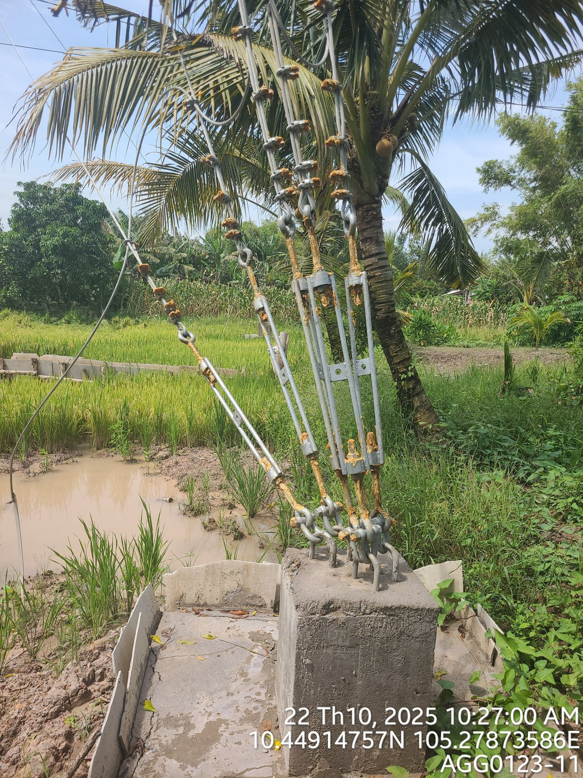
Móng M0 | 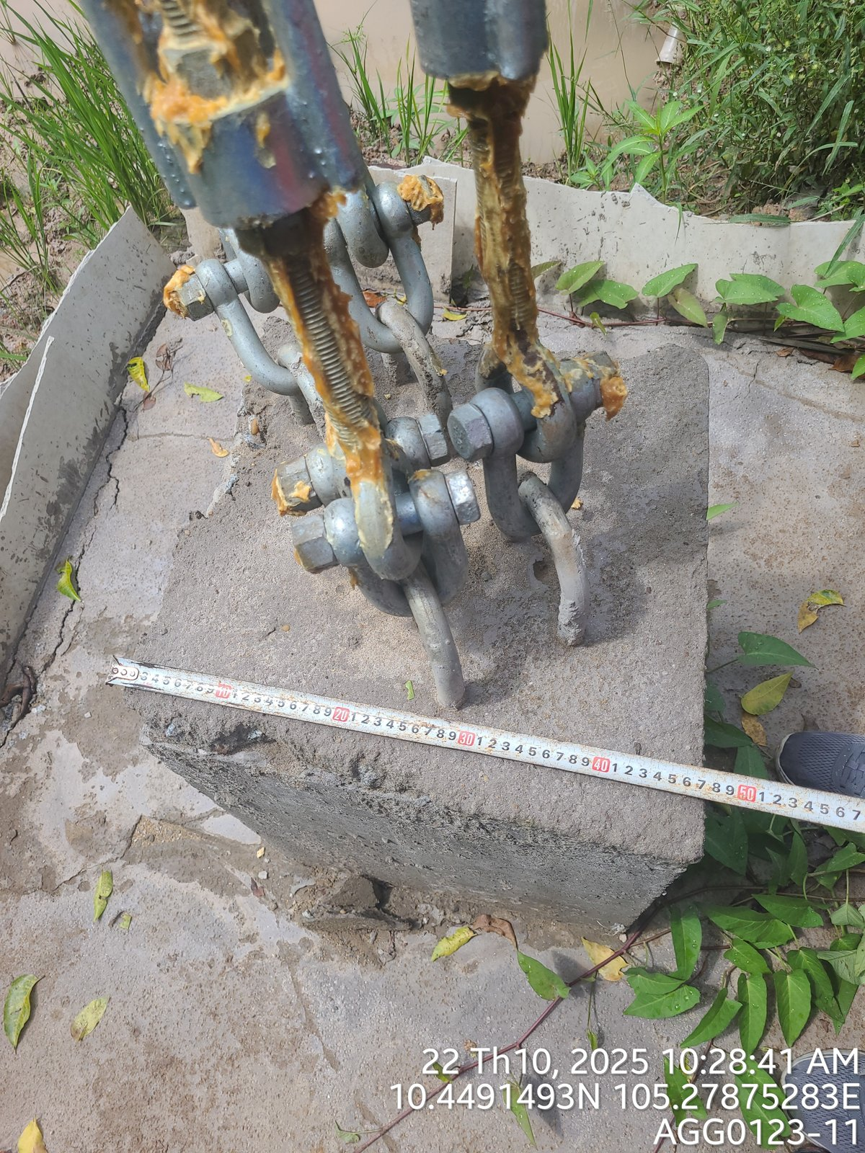
Móng co 1 | ${anh3}
Móng co 2 | ${anh4}
Móng co 3 | ${anh5}
Vị trí lắp anten + RRU | ${anh6}
Tổng thể bên ngoài phòng máy | ${anh7}
Tổng thể bên trong phòng máy | ${anh8}

